LENF DOLAŞIMI
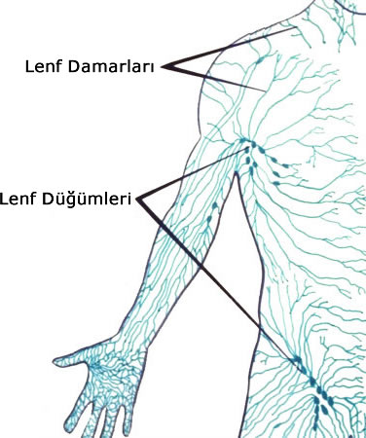
Hücreler için gerekli olan besin ve oksijen temiz kan sayesinde atardamarlardan kılcal damarlara geçer ve kılcal damarlar sayesinde dokulardaki hücrelerin arasını dolduran ara maddeye (doku sıvısına) verilir. Hücreler besin ve oksijeni ara maddeden alır, yaşamsal faaliyetler sonucu oluşan karbondioksit gazı ile zararlı atık maddeleri tekrar ara maddeye verir.
Ara maddedeki atık maddeler ve karbondioksit gazı kılcal damarlar ile alınarak toplardamarlara iletilir. Fakat ara maddedeki zararlı maddeler ve karbondioksit gazının bir kısmı kılcal damarlara geçemeyip ara maddede kalır. Ara maddede kalan bu atık maddelerin ve karbondioksit gazının tekrar kana verilmesi (kan dolaşımına katılması) gerekir.
Dokulardaki hücreler arası ara maddede (doku sıvısında) kalan zararlı atık maddeleri, karbondioksit gazını ve hücrelere giremeyen besin maddeleri (proteinler) ile akyuvarlar hücrelerini toplayarak bunları tekrar kan dolaşımına katan sisteme LENF SİSTEMİ denir. Lenf sistemi, dolaşım sistemine yardımcı bir sistemidir.

- Lenf sistemi, lenf damarları ve lenf düğümlerinden oluşur.
- Lenf sisteminde yapılan dolaşıma lenf dolaşımı denir.
- Lenf damarlarının birleştiği yere lenf düğümü denir. Lenf düğümleri akyuvarlar hücrelerini üretir. Bademcikte lenf düğümüdür ve vücudu mikroplara karşı korur. (Soğuk havalarda bademciklerin şişmesi, mikroplarla savaştığını gösterir)
- Lenf sisteminde dolaşan sıvıya lenf veya ak kan denir. Lenf sıvısında kırmızı renkli alyuvarlar hücresi olmadığı için bu sıvı beyaz renklidir.
- Lenf sisteminde atardamar yoktur. Sadece toplardamar ve kılcal damar bulunur.
- Lenf sistemindeki lenf sıvısı üst ana toplardamarına verilir ve kan dolaşımına katılır. (Göğüs lenf damarları vücudun alt bölgesinin, büyük lenf damarı vücudun üst bölgesinin lenfini kana verir).

Dolaşım Sisteminin Sağlığı ve Korunması:
Vücuttaki organların sağlıklı bir şekilde çalışması dolaşım sistemine bağlıdır. Kalp ve damarlarda meydana gelen rahatsızlıklar, diğer doku ve organları da etkiler. Dolaşım sisteminin sağlığının korunması için;
1- Havası temiz yerlerde bulunulmalıdır (yeterli oksijen alabilmek için).
2- Yaşa uygun hareketler ve spor yapılmalıdır. (Kalbin yorulmaması için).
3- Alkol ve sigara kullanılmamalıdır. (Damar tıkanıklığına yol açar).
4- Stresten kaçınılmalıdır. (Kalp atışının düzenini bozar).
5- Dengeli ve sağlıklı beslenilmelidir.
6- Çok da giysiler giyilmemelidir. (Kan dolaşımı engellenir).
7- Aşırı kilolardan kaçınılmalıdır. (Kalp yağlanır, çalışması önlenir).
8- Yaralanan yerler temizlenmelidir. (Mikrop girebilir).
9- Yaralanmalarda kan kaybı önlenmelidir. (Vücuttaki kanın % 20’sinin kaybı ölüme yol açar).
Dolaşım Sisteminde Görülen Hastalıklar:
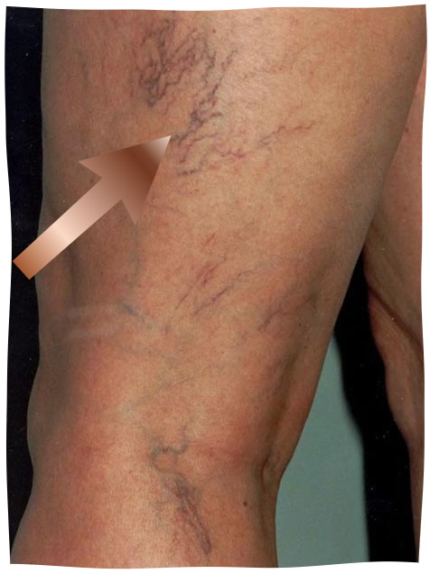
Dolaşım sisteminde; tetanos, sıtma, kuduz, tifüs, AIDS, hepatit B ve hepatit C (sarılık) kan yoluyla bulaşan hastalıklar ile varis, bürger, hemoroit, kalp romatizması, damar sertliği, kalp yetmezliği, kalp krizi, anemi (kansızlık), lösemi (kan kanseri), tansiyon yükselmesi, hemofili, kan uyuşmazlığı, lenfoma gibi hastalıklar görülür.
• Varis: Bacaklardaki toplardamar genişlemesi.
• Hemoroit: Anüsteki toplardamar genişlemesi.
• Bürger: Kol ve bacaklardaki atardamar iltihaplanması ve tıkanması. (Kangrene yol açar).
• Kansızlık (Anemi) : Kandaki alyuvarlar sayısının azalması.
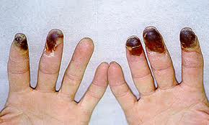
• Lösemi (Kan Kanseri) : Kandaki akyuvarlar sayısının gereğinden fazla, kontrolsüz şekilde çoğalması.
• Kalp Romatizması: Kalp kapakçıklarının iltihaplanması.
• Damar Sertliği: Atardamarların yüzeyinin yağ ve tuzlarla esnekliğini yitirmesi.
• Kalp Yetmezliği: Damarların pıhtıyla tıkanması ve yeterli kanı taşıyamaması.
• Kalp Krizi : Kalbe kan getiren ve kalpten kan götüren damarların daralıp tıkanması.
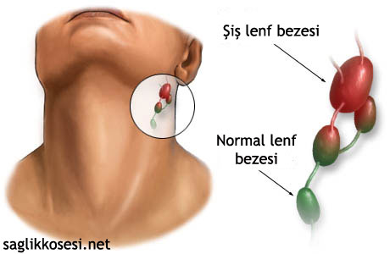
• Tansiyon Yükselmesi: Kan basıncının artması. (Felçlere yol açar).
• Hepatit: Kan yoluyla bulaşarak karaciğere yerleşir.
• AIDS (HIV Virüsü) : Kan veya cinsel yolla bulaşarak bağışıklık sistemini bozar.
• Hemofili: Kanın pıhtılaşmaması hastalığı.
• Lenfoma : Lenf sistemindeki lenf düğümlerin şişmesi.
• Kan uyuşmazlığı:
• Tetanos :
• Sıtma :
• Kuduz :
• Tifüs :
Teknoloji ve damar hastalıkları:
Teknoloji gelişmelerden kalp ve damar sağlığı da iyi yönde etkilenmiştir. Gelişen teknoloji sayesinde samar hastalıkları kolayca tedavi edilebilmektedir.
• Anjiyo: Damar tıkanıklığının belirlenmesi ve görülmesi işlemidir.
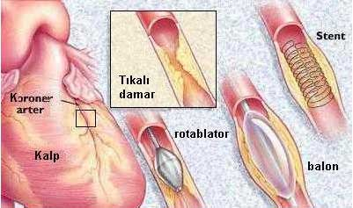
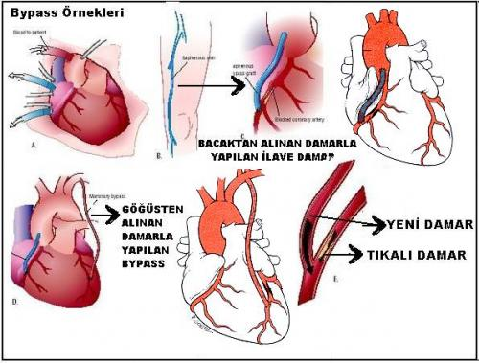
• Baypas: Bazı damarların tıkanması durumunda vücudun farklı yerlerinde alınan damar, tıkanmış damarla değiştirilir.

MİKROPLARLA SAVAŞ (BAĞIŞIKLIK SİSTEMİ)
Çıplak gözle görülemeyen tek hücreli mikroskobik canlılara mikroorganizma veya mikrop denir. Virüsler, bakteriler mikroorganizma çeşitleridir.
Mikroorganizmalar yararlı ve zararlı mikroorganizmalar olarak iki grupta incelenir.
Yararlı mikroorganizmalar (mikroskobik canlılar = mikroplar) mayalama olaylarını gerçekleştirir (yoğurdun, peynirin, sirkenin, turşunun, hamurun mayalanması gibi), vücutta kalın bağırsakta B ve K vitaminlerinin üretilmesine yardımcı olur, sindirim sisteminde bazı besinlerin (selülozun) sindirilmesine yardımcı olur. Maya mantarları ve bazı bakteriler yararlı mikroorganizmalardır (çürükçüllerdir).
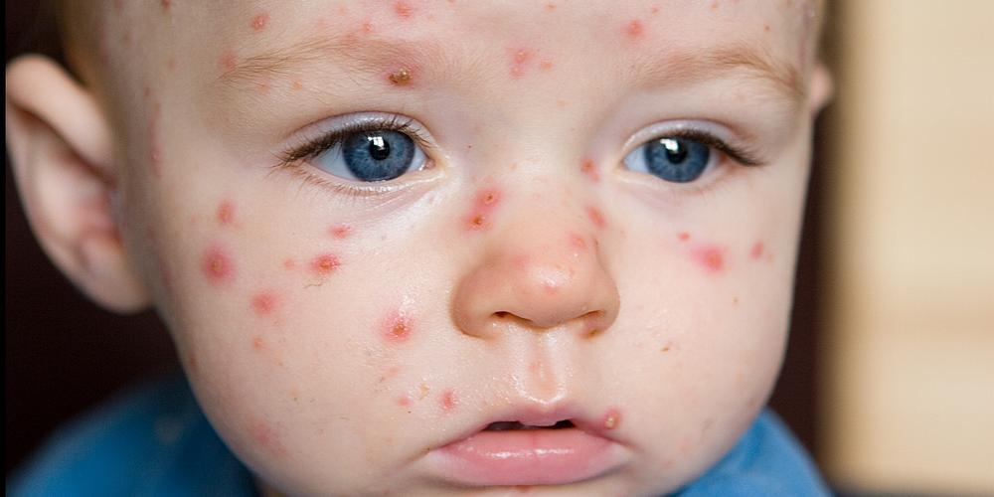
Zararlı mikroorganizmalar ise vücuda su, hava, besinler, temas (çeşitli eşyalar), hayvanlar tarafından taşınır veya kan (AIDS) ile ya da anne kanından bebeğe geçebilir. Zararlı mikroorganizmaların vücuda girebilmeleri için deri, tükürük, mukus gibi doğal engelleri aşmaları gerekir. Vücut zararlı mikroorganizmalardan kendini bağışıklık sistemi ile yani lenf düğümleri (bademcik – akyuvarlar üretir), dalak ve timüs bezi sayesinde korur. Virüsler ve bazı bakteriler zararlı mikroorganizmalardır.
Virüsler insanlarda; grip, nezle, çiçek, suçiçeği, kızamık, kızamıkçık, AIDS, çocuk felci, hepatit, sarıhumma, kabakulak, kızıl, şap, uçuklar ve siğiller gibi hastalıklara sebep olur.
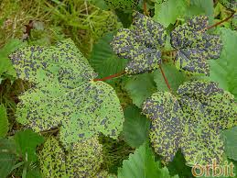
Virüsler hayvanlarda; kuduz ve kuş gribi gibi hastalıklara sebep olurlar.
Virüsler bitkilerde (patates, tütün, şeker kamışı ve marul da) tütün–mozaik hastalığına yol açarlar.

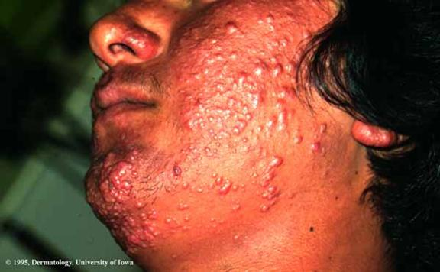
, yararlı ve zararlı bakteriler olarak iki grupta incelenir.
Yararlı bakteriler sütten yoğurt, peynir veya yağ yapılmasını, hamurun mayalanmasını, üzümden sirke yapılmasını, turşunun mayalanmasını sağlarlar. Ayrıca toprakta yaşayan bazı bakteriler hayvan ve bitki artıklarının çürümesini sağlar.
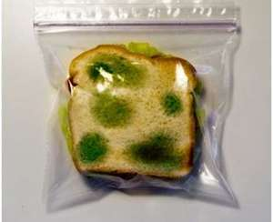
Zararlı bakteriler ise hastalıklara yol açar. İnsanlarda üst solunum yolu enfeksiyonları, verem, kolera, zatürree, tifüs, tifo, ülser, veba, idrar yolu iltihabı, tetanos, difteri, cüzam, tüberküloz, şarbon, bel soğukluğu, frengi dizanteri gibi hastalıklara neden olur.
Ayrıca bakteriler besinlerin küflenip çürümesine de sebep olurlar.
(Açıkta bırakılan sebze ve meyveler çürür, et kokar, yoğurt ve süt ekşir, ekmek küflenir).
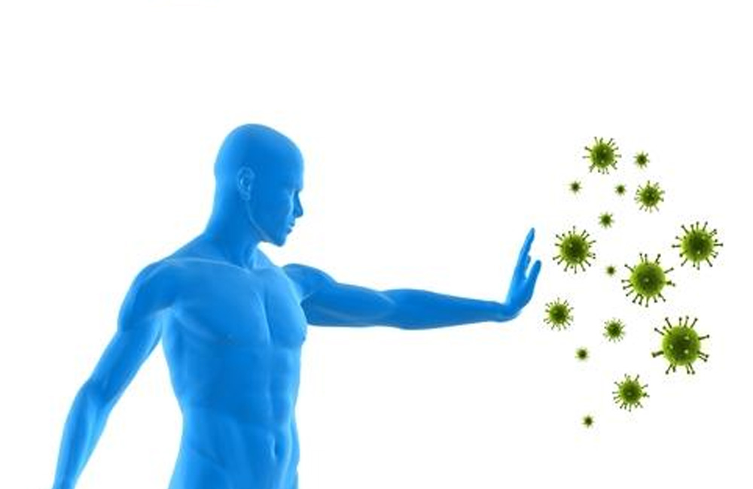
Bağışıklık:
Hastalık yapan mikroplara (mikroorganizmalara) karşı vücudun gösterdiği dirence bağışıklık denir.
Bağışıklık, doğal bağışıklık ve sonradan kazanılan bağışıklık olarak iki çeşittir.
a) Doğal Bağışıklık: İnsan vücudunun doğuştan mikroplara karşı direnç gösterebilmesine doğal bağışıklık denir. İnsan vücudu doğuştan mikroplara karşı antikor üretebilir.
Doğal Bağışıklığa Örnekler:
• Deri, vücudu koruyan tabakadır. Deride yaralanma olmazsa vücuda mikrop giremez.
• Kulak yolunda mikropları tutan kulak kiri salgısı üretilir.
• Burundaki sümük bezleri, mikropları tutan sümük salgısı üretir.
• Soluk borusundaki titrek tüylü hücreler ve buradan salgılana salgı, mikropları tutar ve balgam ile dışarı atar.
• Tükürük, mide öz suyunda bulunan mide asidi ve bağırsak salgılar besinlerle gelen mikropları öldürür.
• Gözyaşı, mikropların göze girmesini önler.
• Vücuda giren mikroplar idrar ve dışkı yoluyla vücut dışına atılır.
• Kandaki akyuvarlar hücreleri vücuda giren mikroplarla savaşır.
• Lenf düğümlerinde (bademcik ve timüs bezi) kemik iliğinde, karaciğerde, dalakta ve hipofiz bezinde üretilen hücreler mikroplarla savaşır, onları içine alarak parçalar.
• (Sindirim ve solunum sisteminin iç yüzeyindeki mukus, mikropların buralarda yaşamasını önler).
• (Akyuvarlar mikroplara karşı antikor, toksinlere karşı antitoksin salgılarını üreterek ya da onları içine alıp parçalayarak savaşır).
b) Sonradan Kazanılan Bağışıklık: İnsan doğduktan sonra çeşitli yollarla kazanılan bağışıklığa sonradan kazanılan bağışıklık denir. Sonradan kazanılan bağışıklık, aktif bağışıklık ve pasif bağışıklık olarak iki çeşittir. Sonradan kazanılan bağışıklık; aşı ile serum ile vitamin ve mineral içeren besinlerle sağlanır.
1- Aktif Bağışıklık:
Vücuda hastalık yapan mikrop girdikten sonra vücudun bu mikroplara karşı antikor üretmesine (bağışıklık kazanmasına) aktif kazanılan bağışıklık denir. Aktif bağışıklık, hastalık geçirmekle, hastalık oluşmadan veya aşı ile sağlanır. Aktif bağışıklık, virüslerin sebep olduğu hastalıklara karşı, hastalık geçirmekle, hastalık oluşmadan veya aşı ile kazanılır.
• Hastalık Geçirmekle Kazanılan Bağışıklık:
Vücuda hastalık yapan mikroplar girdiğinde vücut hastalanır ve bu mikroplara karşı antikor üretmeye çalışır. Bir süre sonra mikroplara karşı üretilen antikorlar sayesinde mikroplar öldürülür ve hastalık geçer. Vücut bu sayede hangi hastalığa karşı hangi antikoru üretebileceğini bilir ve o hastalık mikrobuna karşı bağışıklık kazanır. O hastalık mikrobu vücuda girince vücut mikrobu tanır ve hemen antikor üreterek mikrobu öldürür.
Vücudun, kabakulak, kızamık, kızıl, suçiçeği mikroplarına (virüsler neden olur) karşı ürettiği antikorlar ömür boyu vücudu korur.
• Hastalık Oluşmadan Kazanılan Bağışıklık:
Vücuda giren mikroplar vücudu hastalandırmadan bu mikroplara karşı antikor üretilir ve mikroplar öldürülür. Vücut bu sayede o hastalık mikrobuna karşı bağışıklık kazanır. Aynı mikrop vücuda girince vücut mikrobu tanır ve hemen antikor üreterek mikrop öldürülür.
• Aşı İle Kazanılan Bağışıklık:
Aşı, herhangi bir hastalığın zayıflatılmış mikrobunu veya toksinini içeren sıvıdır. Hastalanmadan önce aşı yapılırsa, aşıdaki zayıflatılmış mikroba karşı vücut antikor üretir. Hastalık mikrobu vücuda girince aşı sayesinde üretilen antikor mikroplara karşı savaşır ve mikropları öldürür.
[Aşı, sadece virüslerin sebep olacağı hastalıklara karşı vücudu korur].
Çiçek, verem (tüberküloz), tetanos, kızamık, kolera, tifüs, boğmaca, çocuk felci, difteri (kuşpalazı) hastalıklarına karşı aşı yapılır.
2- Pasif Bağışıklık:
Serum ve ilaçlar (antibiyotikler) sayesinde kazanılır. Pasif bağışıklık sayesinde vücut bakterilere karşı bağışıklık kazanır. Serum ve ilaçlar, hastalıkların tedavisinde kullanılır, koruyucu değildir.
Serum, içinde hazır antikor bulunduran sıvıdır. Hastalık anında vücudun ürettiği antikorlar yeterli değilse hastaya serum ile hazır antikor verilerek vücudun direnci arttırılır.
Serum hangi hastalıkta kullanılacaksa, o hastalığın mikrobu sığır, at gibi büyükbaş hayvanlara verilir. Hayvanlar bu mikroba karşı antikor üretir. Hayvan kanı alınarak serum üretilir.
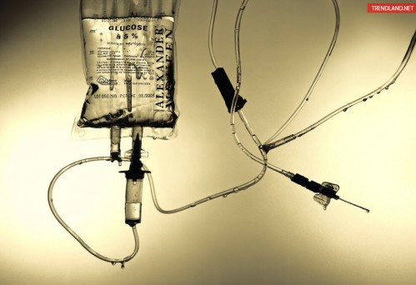
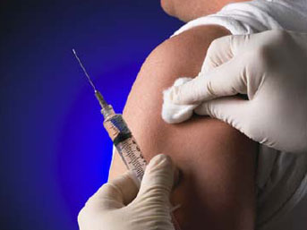

Aşı ve Serum Arasındaki Farklar
Aşı Serum
1- Hastalanmadan önce yapılır. 1- Hastalık anında verilir.
2- Aktif bağışıklık kazandırır. 2- Pasif bağışıklık kazandırır.
3- Koruyucudur, tedavi edici değildir. 3- Tedavi edicidir.
4- Bağışıklık süresi uzundur. 4- Bağışıklık süresi kısadır.
5- Zayıflatılmış mikrop veya toksin madde içerir. 5- Hazır antikor içerir.
Vücut antikoru kendisi üretir. 6- Hayvan kanından antikor
6- Zayıflatılmış mikroplardan elde edilir. toksinlerinden üretilir.

